**乌鲁木齐市发展和改革委员会、乌鲁木齐市生态环境局、乌鲁木齐市机关事务管理局关于印发《乌鲁木齐市2022年全国节能宣传周和全国低碳日活动实施方案》的通知**

乌鲁木齐市发展和改革委员会、乌鲁木齐市生态环境局、乌鲁木齐市机关事务管理局关于印发《乌鲁木齐市2022年全国节能宣传周和全国低碳日活动实施方案》的通知  
（乌发改环资〔2022〕275号　2022年6月8日）

[乌鲁木齐市发展和改革委员会、乌鲁木齐市生态环境局、乌鲁木齐市机关事务管理局关于印发《乌鲁木齐市2022年全国节能宣传周和全国低碳日活动实施方案》的通知](https://resources.pkulaw.cn/staticfiles/fagui/20220621/09/22/0/4ebf487f3462faabd5aec83118f29ea0.pdf)

©北大法宝：（[www.pkulaw.com](https://www.pkulaw.com)）专业提供法律信息、法学知识和法律软件领域各类解决方案。北大法宝为您提供丰富的参考资料，正式引用法规条文时请与标准文本核对。 欢迎查看所有[产品和服务](http://www.pkulaw.net/" \t "_blank)。  
[法宝快讯： 如何快速找到您需要的检索结果？ 法宝 V6 有何新特色？](http://www.pkulaw.com/helps/69.html" \t "_blank)

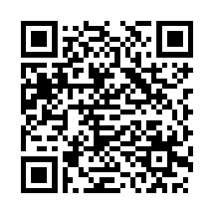

扫描二维码阅读原文

原文链接：[https://www.pkulaw.com/lar/5e9ceccdf8baf8e9a1527c3c6716e27abdfb.html](https://www.pkulaw.com/lar/5e9ceccdf8baf8e9a1527c3c6716e27abdfb.html" \t "_blank)